附件1：

广东一方制药有限公司2024年硕士研究生

招生调剂复试录取方案

根据《广州中医药大学2024年硕士生调剂复试方案》，考生初试成绩不低于学校线为初试合格生源，初试合格，进入第二轮调剂者可进入我单位调剂复试考生名单。我单位调剂复试工作计划安排如下：
一、复试安排
（一）复试方式
根据教育部文件要求和广东省有关要求，结合我司工作实际，综合研判确定2024年硕士研究生复试工作采用现场复试方式进行，复试地点为：广东一方制药有限公司（广东省佛山市南海区里水镇和顺金逢路69号）。
（二）复试名单确定
根据教育部和学校相关文件要求，结合我司生源和招生计划等情况，拟定我司招生专业的考生进入复试初试成绩基本要求如下表，生源充足的按不低于招生计划150%的比例从上线考生中按成绩从高到低的顺序确定复试名单。合格生源不足150%的，按照实际合格考生名单组织复试。详细名单见附件2。
学位类型 | 代码 | 学科门类  专业名称 | 总分 | 单科（满分=100） | 单科（满分＞100）
专业学位 | 1056 | 中药学 | 304 | 42 | 126
（三）复试资格审查
根据教育部文件要求，所有参加复试的考生均需进行资格审查，资格审查材料不齐全或审查不合格的考生不予复试。报到时间：4月15日9:00-11:00，现场报到地点：广东一方制药有限公司科技大楼六楼科技与创新管理部办公室。联系人：植老师，13929540808。
考生需提供材料见下表：
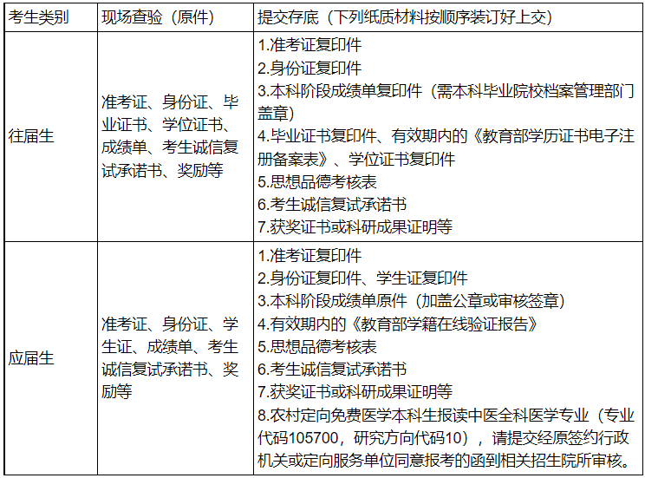
注：以上材料电子版需于4月13日17:00前发送至380629765@qq.com。
如因特殊原因无法提供部分材料，考生须提前联系我司负责老师，提交书面申请与说明情况，审核通过后方能参加复试。
1. 在境外获得学历或学位证书的考生需提供学历或学位证书以及教育部留学服务中心出具的《国外学历学位认证书》。
2.加分考生：参加“大学生志愿服务西部计划”、“三支一扶计划”、“农村义务教育阶段学校教师特设岗位计划”及“赴外汉语教师志愿者”等项目考生的加分材料提交负责老师，我司委派专人对申请加分等有关考生的身份进行初审，最后报学校研招办统一审核。
3.对在复试过程中有违规行为的考生，一经查实，即按照《国家教育考试违规处理办法》《普通高等学校招生违规行为处理暂行办法》等规定严肃处理，取消录取资格，记入《考生考试诚信档案》。入学后3个月内，我司按照《普通高等学校学生管理规定》有关要求，对所有考生进行全面复查。复查不合格的，取消学籍；情节严重的，移交有关部门调查处理。
（四）复试内容
复试为综合考核，主要考核思想政治素质和道德品质，专业知识与专业素养，科研能力，综合素质和创新潜质，外语能力水平等。复试总成绩即综合考核成绩，为以下五部分考核成绩之和，满分为100分。
1.思想政治素质和道德品质考核（满分20分）
复试专家小组注重对考生政治态度、思想表现、道德品质、科学精神、诚实守信、遵纪守法等方面的考核；坚持德智体美劳全面衡量，以德为先，思想品德考核不合格者不予录取。
2.专业知识与专业素养考核（满分20分）
考核考生对本学科专业基础知识的了解与掌握、思维与反应能力、分析和解决问题的能力，对本学科的发展动态、前沿的了解，专业领域发展潜力等。中医药相关学科还应重点考察学生中医药传统文化、中医思维、中医临床技能等中医药专业素养。
3.科研能力考核（满分20分）
专业实际操作能力（动手操作能力测试等），或实验操作技能，或解决实际问题的能力和科研潜质等。
4.综合素质和创新潜质考核（满分20分）
复试专家小组可考察考生本学科（专业）以外的学习科研与社会实践（学生工作、社团活动、志愿服务等）或实际工作表现等方面情况，事业心和责任感、纪律性和协作性（遵纪守法、团队合作等），人文素养、行为举止、心理健康、表达和礼仪等综合素质；分析与解决问题能力、创新精神和创新潜质。突出对考生创新能力、综合素质等的考核，促进拔尖创新人才脱颖而出。
5.外语能力水平考核（满分20分）
包括外语听力、口语测试、文献阅读等，重点考查考生外语应用能力。
综合考核由公司组织，复试专家小组实施，复试面试若考生作答结束，请提醒考生如无补充，面试结束。所有复试专家小组须在指定的场所对考生进行复试，严守纪律，复试专家小组成员必须现场独立评分。复试过程要有现场记录。复试全程要录音录像。
（五）复试工作安排
复试时间：2024年4月15日（星期一）14:00-17:00
复试方式：采用现场复试方式进行。
复试地点：广东一方制药有限公司科技大楼六楼会议室。
二、录取原则与程序
（一）录取原则
录取工作将严格执行“按需招生、全面衡量、择优录取、宁缺毋滥”的原则，坚持公平、公正、公开。拟录取考生必须参加复试且成绩合格。复试总成绩低于60分，视为复试不合格。
有以下情形之一的考生不予录取或取消录取资格：
1.复试总成绩不合格者；
2.思想政治素质或品德考核不合格者；
3.未经拟录取名单公示；
4.录取为定向就业考生未按时提交定向就业协议；
5.人事档案审查不合格者；
6.未按时提交毕业证书等需提供的材料；
7.体检不合格者；
8.提供虚假信息者。
（二）录取程序
1.综合成绩计算方法
初试总成绩满分500分，复试总成绩（综合考核成绩）满分100分。所有考生的综合成绩采取百分制，按加权计算方式，初试总成绩占50%，复试总成绩占50%。即综合成绩=初试总成绩/5×50%+网络远程综合考核成绩×50%，综合成绩为考生的最终录取总成绩。
2.确定拟录取名单
公司招生领导小组按实际下达的招生分专业计划拟定待录取名单及递补名单，对拟录取名单的公示时间为不少于10个工作日。公示无异议的考生确定为拟录取考生上报广东省教育考试院审批。拟录取考生办理相关录取手续。
3.签订定向培养合同
拟录取为定向就业的考生在拟录取公示名单公布后应及时与定向培养单位（人事部门）签订培养合同（一式三份），在6月30日前邮寄或送到我校研究生招生办公室，逾期取消拟录取资格。
4.体检
拟录取考生应自行前往所在地三甲医院体检，检查血压、身高、体重、辨色力、视力、内外科、血常规、腹血糖、肝功、胸片等。2024年4月30日前提交体检报告单的电子版或扫描PDF版至380629765@qq.com。未提交体检报告者不予录取。
体检标准依据《普通高等学校招生体检工作指导意见》（教学〔2003〕3号）、教育部办公厅、卫生部办公厅《关于普通高等学校招生学生入学身体检查取消乙肝项目检测有关问题的通知》（教育厅〔2010〕2号）文件要求。体检不合格取消录取资格。
5.确定录取名单
拟录取人员经公示无异议并通过广东省教育考试院和教育部录取检查合格后，正式确定为我司2024年硕士研究生并由学校按照录取名单发放硕士研究生录取通知书。
6.调档
被录取为“非定向就业”培养形式的考生我校在公示拟录取名单的同时向考生发放调档函和政审表，考生本人人事档案和政审表应在规定时间前邮寄或送到研究生院思政办。考生不能按期调取人事档案或签定《定向就业研究生合同》而影响录取，责任由考生自负。
所有被录取的研究生，报到注册后三个月内，学校将会对考生的人事档案和政审表等方面进行审查，审查不合格的考生，取消其录取资格。
三、其他
关于监督与申诉：公司招生工作领导小组对复试过程进行监督和指导，并对复试过程的公平、公正和复试结果全面负责；委派专人，并设立专线（电话与邮箱）负责受理考生成绩复核、质疑、申诉等事宜，并按要求妥善处理。
申诉及受理程序：
1.考生提出书面申诉→招生院所→院所研究生招生领导小组负责调查处理→学科组形成书面报告→院所研究生招生领导小组确认学科组意见→书面回复考生。
2. 考生提出书面申诉→学校信访部门受理→研招办→院招生院所→院所研究生招生领导小组负责调查处理→学科组形成书面报告→院所研究生招生领导小组确认学科组意见→研招办→学校信访部门→书面回复考生。
复试监督申述电话：0757-85128602，
研招办咨询申诉电话：020-39358482，
纪检监察部门监督电话：020-39358762。
其他未尽事宜参照《广州中医药大学2024年硕士研究生招生复试录取方案》执行。

广东一方制药有限公司
2024年04月11日

